Конспект интеллектуальной игры по ФЭМП в подготовительной группе по мотивам сказки В. Сутеева «Мешок яблок»
Цель: приобщить детей к основам математических знаний, создать благоприятные условия для формирования элементарных математических представлений дошкольников, посредством интеграции образовательных областей.
Задачи:
- закреплять представление детей о последовательности дней недели;
- продолжать совершенствовать умение детей измерять жидкие вещества, подводя их к пониманию зависимости результата измерения от избранной меры / закреплять умение детей измерять длину отрезка с помощью условной мерки;
- продолжать совершенствовать умение решать простые арифметические задачи;
- совершенствовать умение определять время по часам, развивать чувство времени;
- развивать умение анализировать, сопоставлять, сравнивать и обобщать.
Материалы и оборудование: эмблемы команд «Умники» и «Знатоки», песочные часы, яблоки 5 красных и 1 зеленое, 2 бидончика с водой, подкрашенной гуашью, мерные стаканчики -5 больших и 5 маленьких, мешок или ткань, карточки с заданиями, жетончики в форме яблок, книги В. Сутеева, портрет писателя.
Предварительная работа: знакомство с творчеством В. Сутеева, чтение сказки «Мешок яблок», проведение литературной викторины по сказке, рисование иллюстраций к сказке.
Игра рассчитана на полное прохождение программы и рекомендуется проводиться в конце года.

Ход работы:
Воспитатель:
Давайте, ребята, учиться считать,
Писать, сочинять, прибавлять, вычитать.
Вы школе хотите учиться на пять?
Для этого надо вам много узнать!
Воспитатель: «Мы рады вас приветствовать на интеллектуальной игре.»
Предлагаю вам вспомнить правила интеллектуальной игры:
- Командная игра. В команде 6-8 человек. Количество команд по количеству детей участников.
2. Членами команды выбирается капитан, который после совещания всех членов команды, определяет, кто будет отвечать или отвечает сам.
3. Команды отвечают на вопросы и выполняют задания на скорость-кто быстрее, или каждой команде дается индивидуальное задание на время (используются песочные часы).
4.Если ответ неверный, отвечает другая команда по желанию.
5. За каждый правильный ответ команда получает жетон или тематический предмет.
Ворона: «Карр! Карр! Карр! Караул, какой кошмар! Чемодан со сказками потеряли, проворонили! А я нашла и вам принесла! Говорят, здесь собрались умники и знатоки? Это правда?»
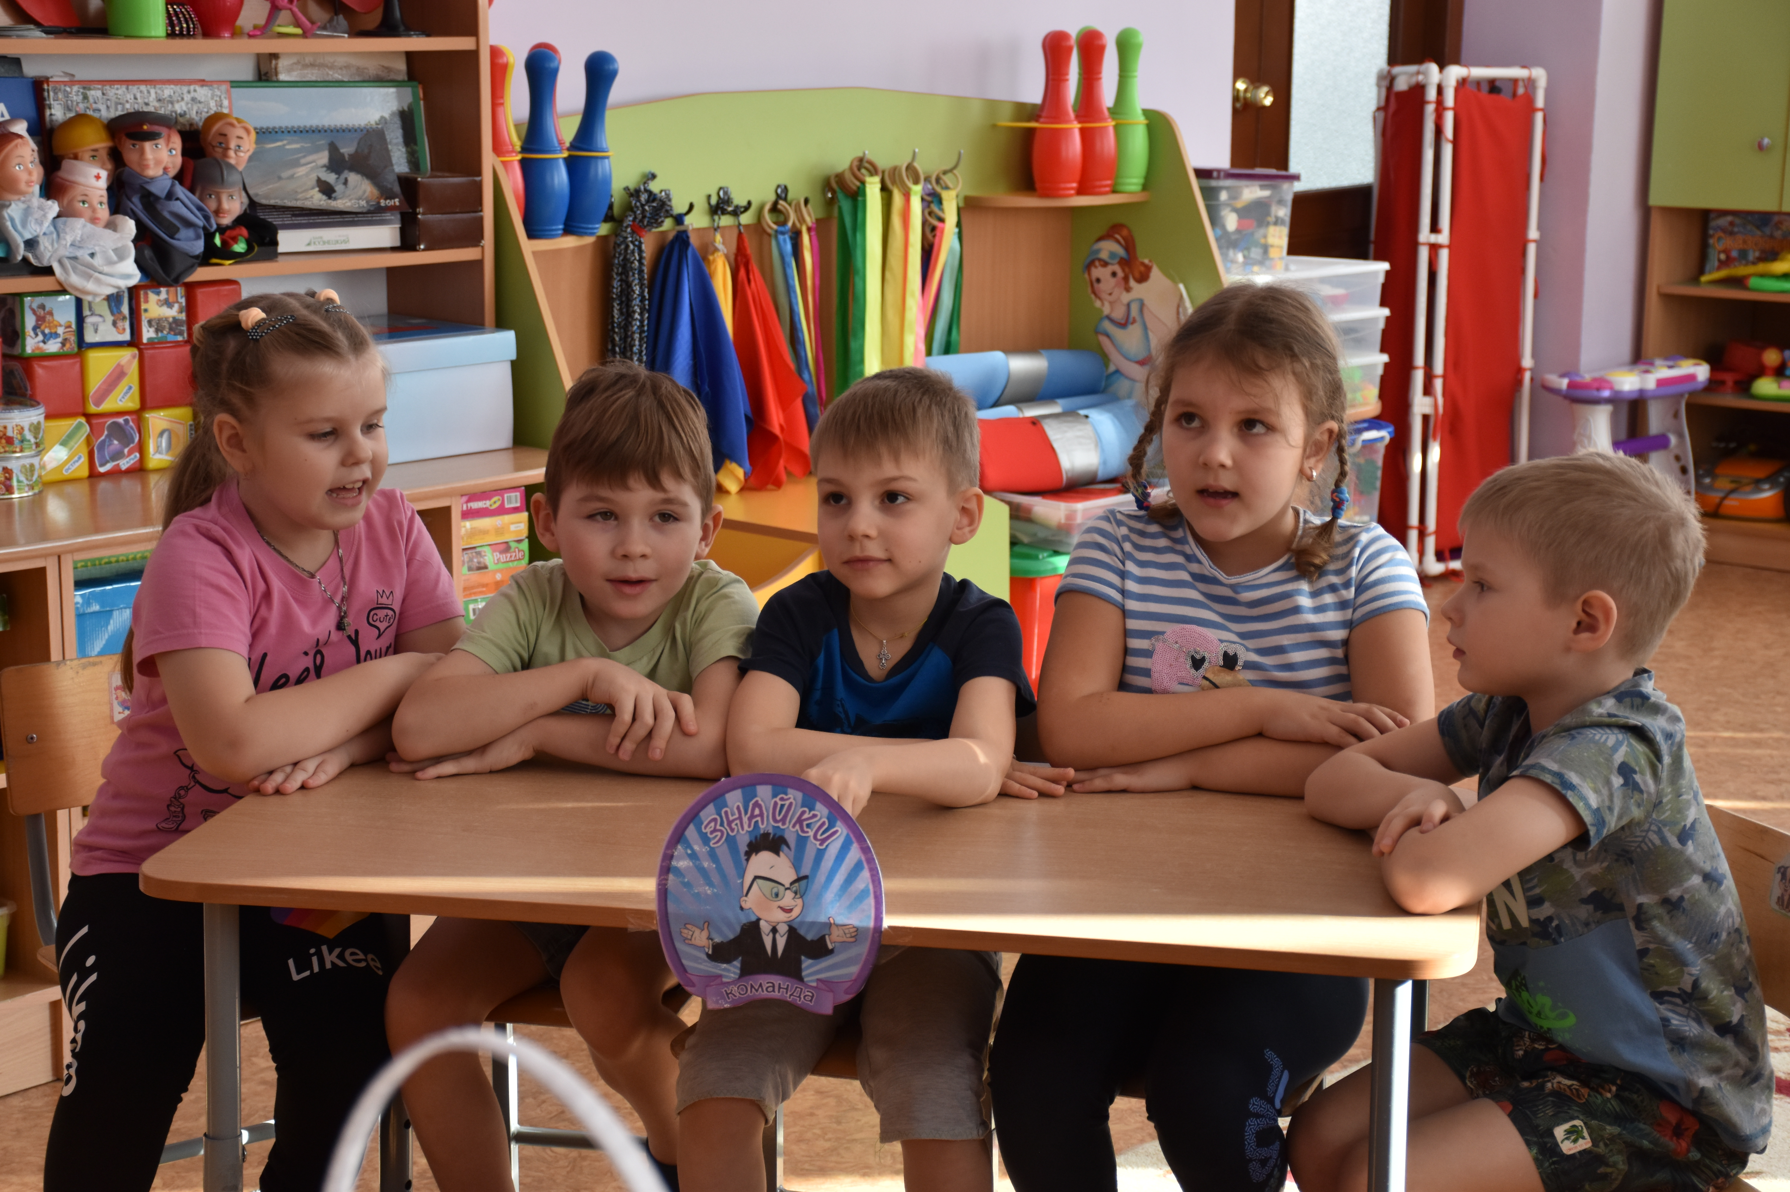
Команда «Знатоки»
Мы команда знатоков
И знаем всё на свете
Задавайте нам вопросы
Мы на них ответим.

Команда «Умники»
Мы дружим с математикой
И любим мы считать
Мы умники и в знаниях
Не можем отставать.
Ворона: «Очень хорошо, тогда помогите мне открыть этот чемодан. Замок-то закодирован.»
Дидактическая игра «Какой день недели спрятался?».
Командам раздаются карточки с цифрами от 1 до 7. Каждая цифра обозначает день недели, вам необходимо назвать пропущенные числа и соответствующие им дни недели (см.рис.1). Обратите внимание на песочные часы. Ваше время ограниченно, на выполнение задания у вас есть всего одна минута.
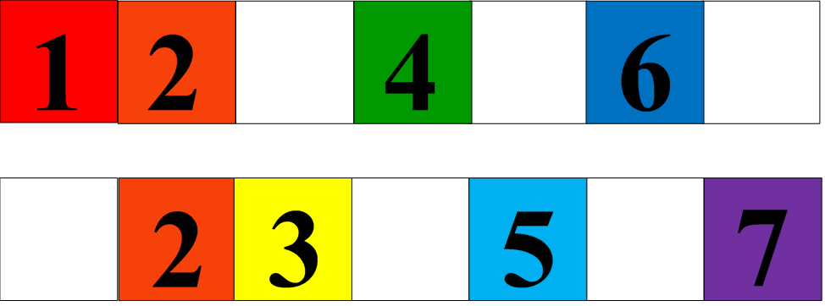

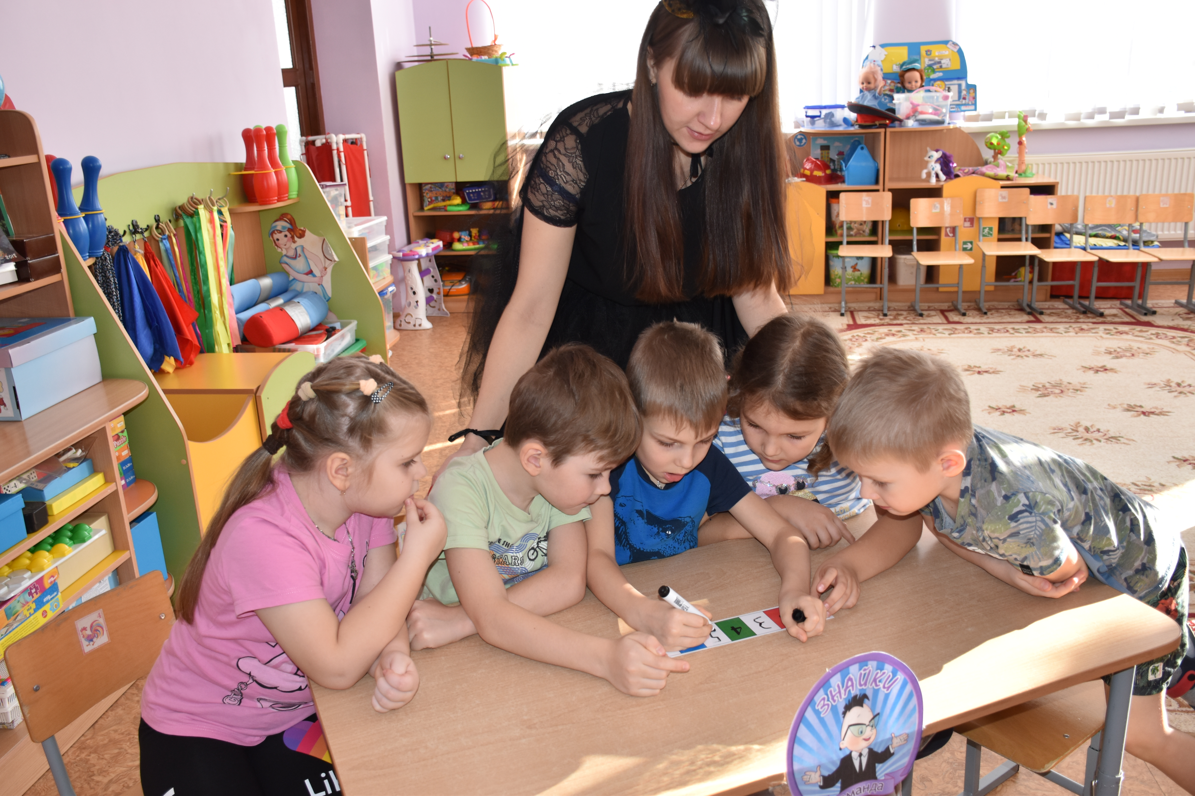Рисунок 1

Ворона, открывая чемодан: «А вот загадка. Отгадайте, о какой сказке В. Сутеева мы сегодня будем говорить?»
Заяц по лесу ходил и всем яблоки дарил.
Дырка лишь в мешке осталось,
Зайцу яблок не досталось. («Мешок яблок»)
Письмо: «Дорогие мои читатели, я уверен, что вы любите мои сказки и знаете их. Я приготовил вам интересные задания. Когда вы их выполните получите подарочки! С уважением, Владимир Сутеев.»
Воспитатель: Ребята, вы готовы вспомнить сказку и выполнить задания? За каждое правильно выполненное задание команда будет получать жетон в виде яблока. Команда набравшая большее количество жетонов-яблок и будет победителем.»
Задание 1.
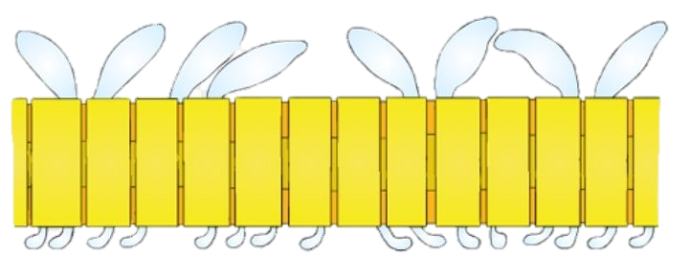
Собрался Заяц в лес за грибами да ягодами, зашёл в комнату к зайчатам, а зайчишки-шалунишки спрятались только ушки торчат. Сколько малышей спряталось от папы-зайца? (см.рис.2)
Рисунок 2
Ответы детей: Счёт двойками (4 зайчонка)
Воспитатель: «Пересчитал Заяц своих зайчат, попрощался с ними, наказав, чтобы не шалили и ушел в лес.»
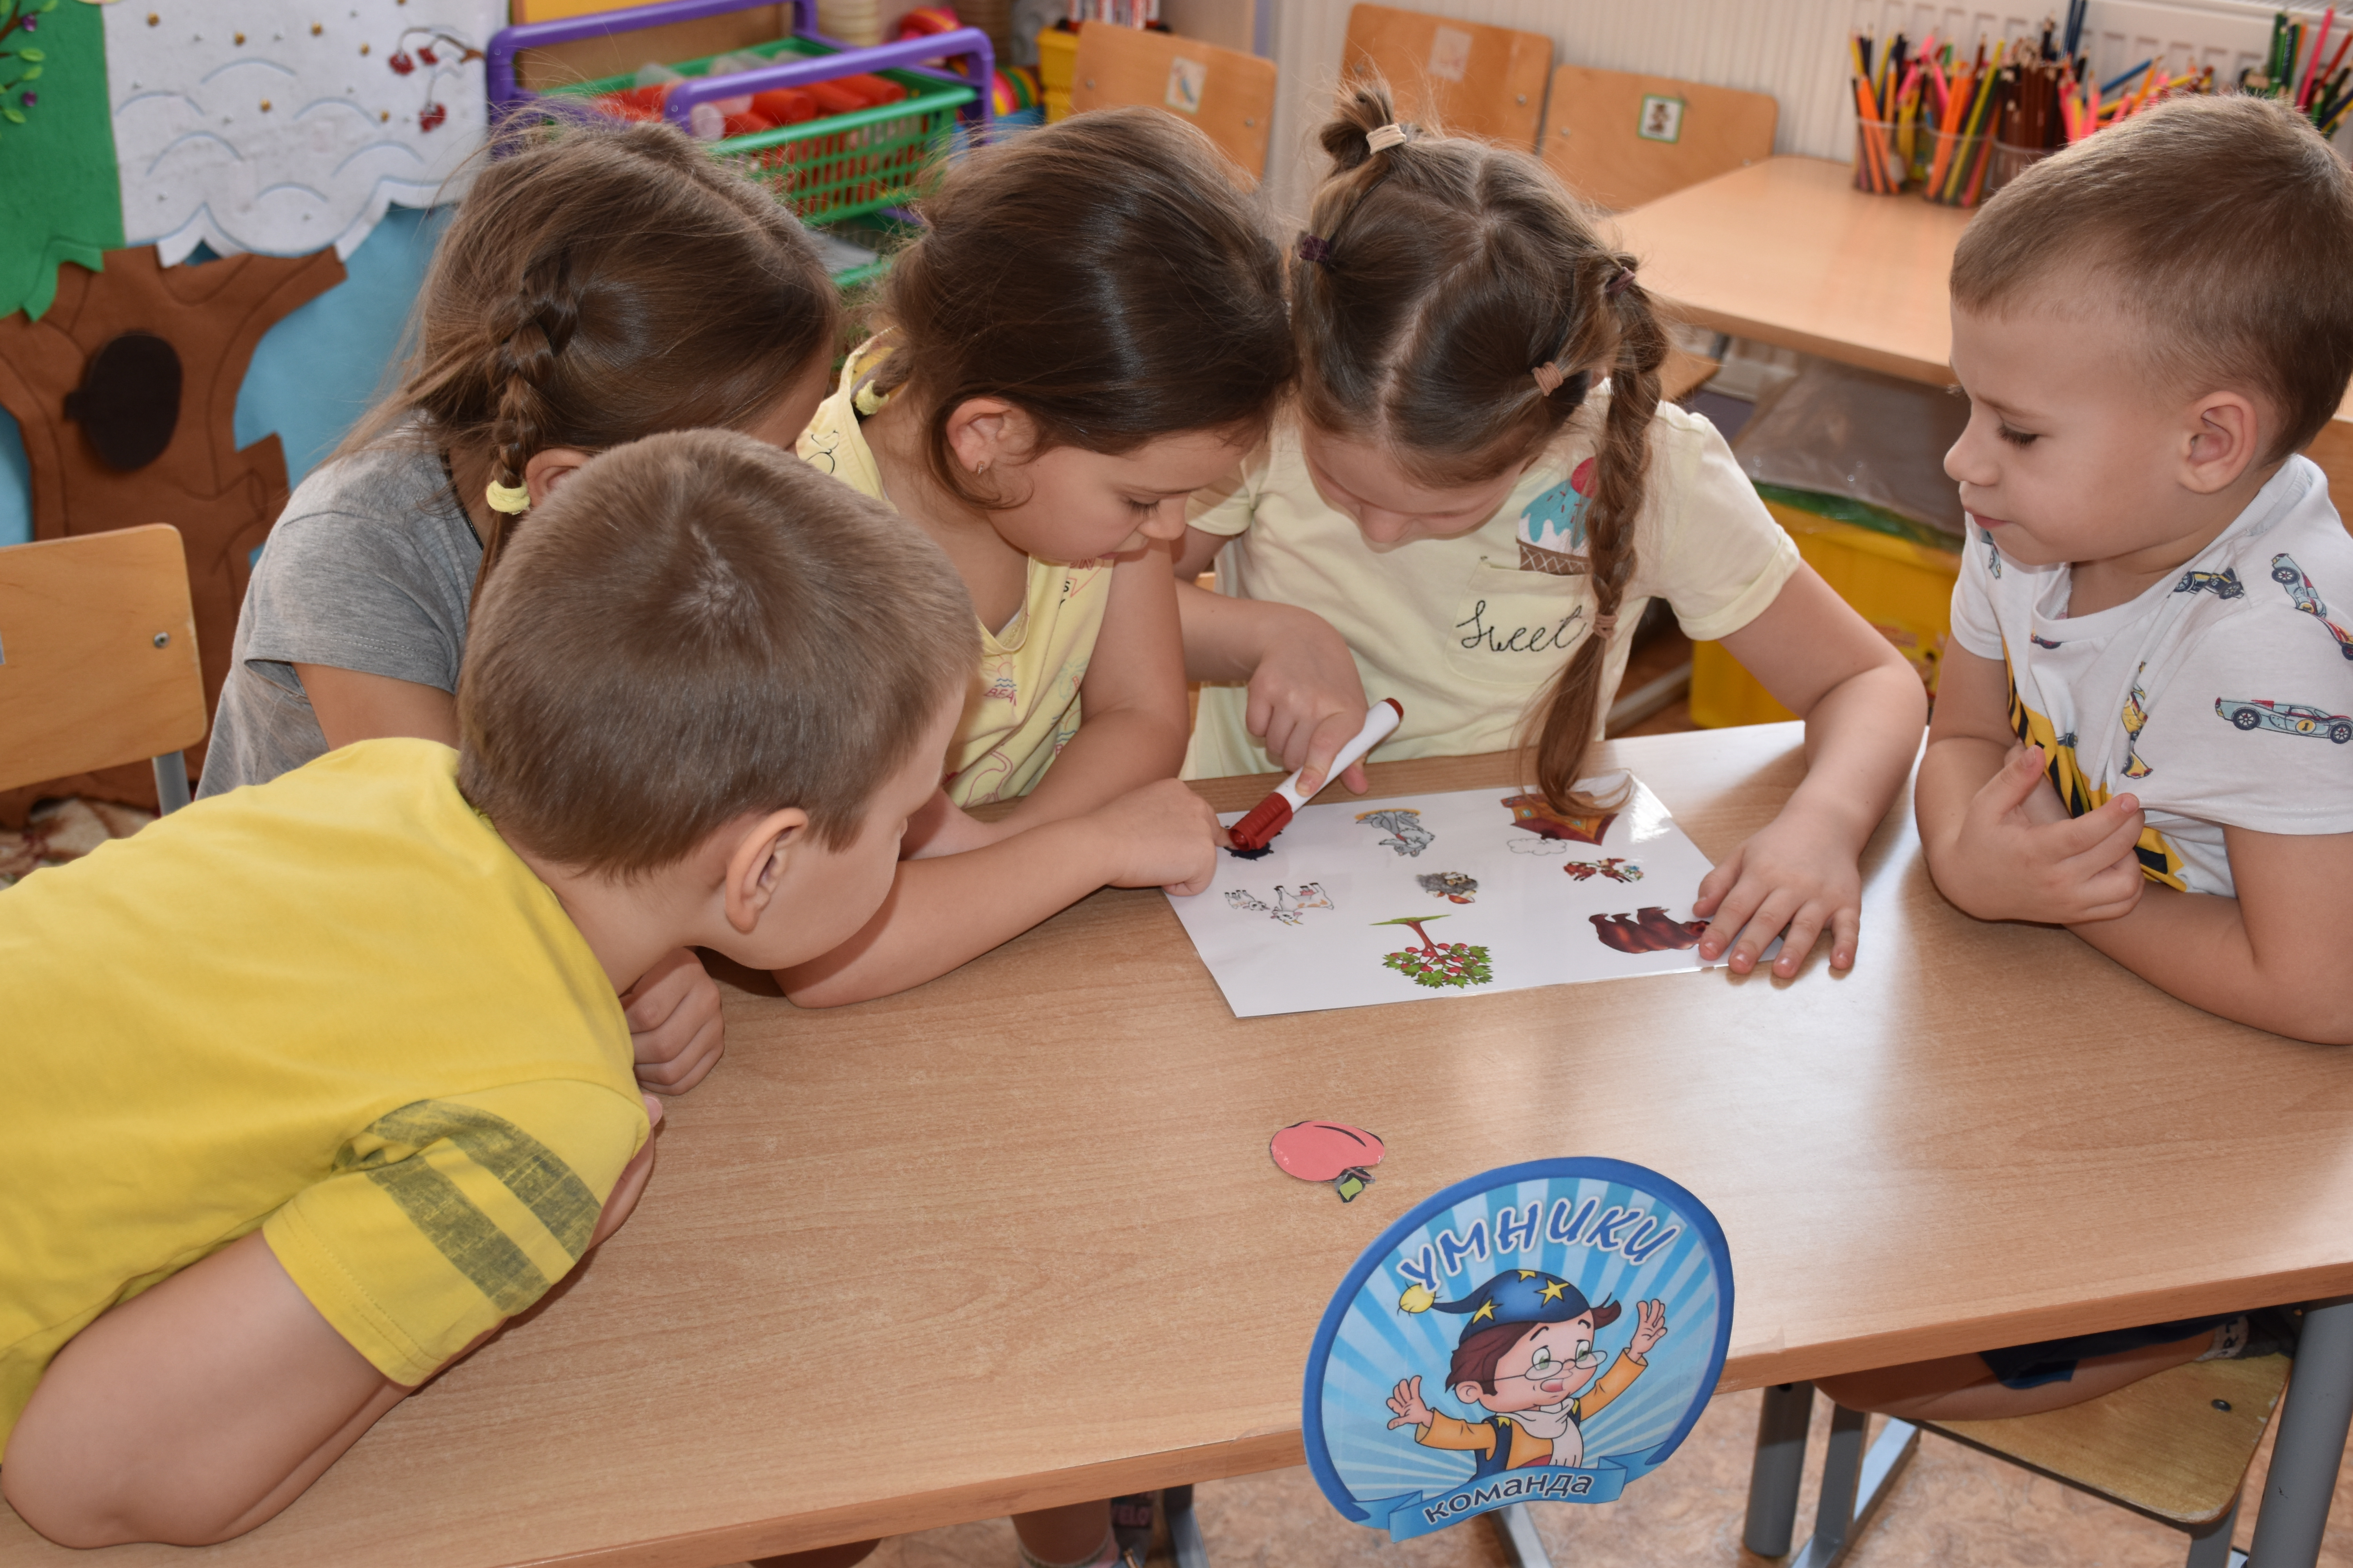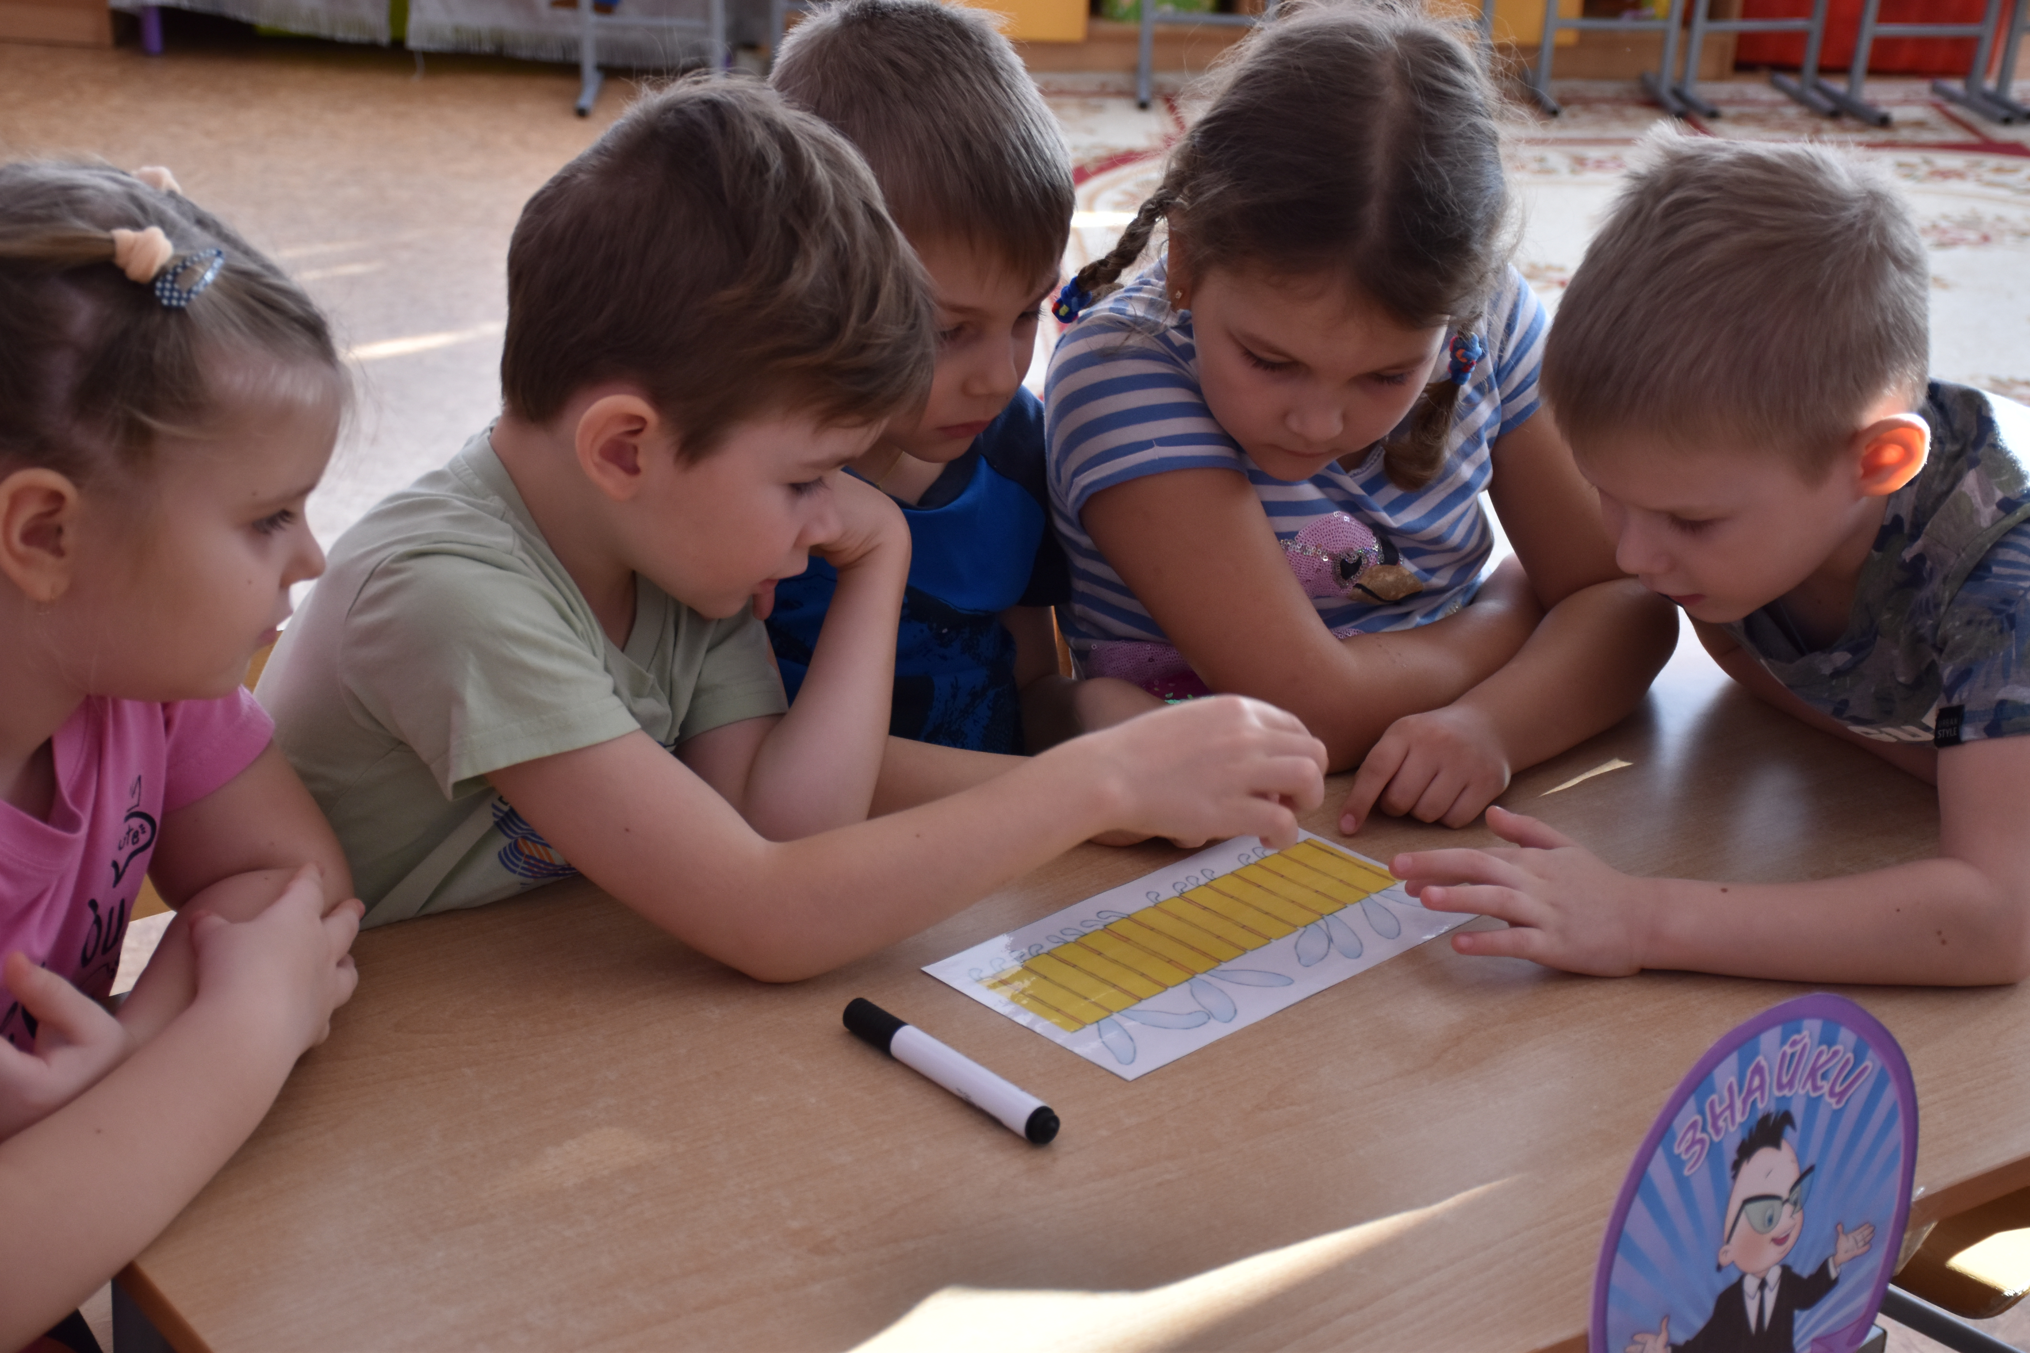

Задание 2
Задача первой команде: Вышел он на поляну среди леса, глянул, а посреди поляны стоит яблонька, а под ней яблоки. Заяц собрал пять красных яблок и одно зеленое. Сколько всего яблок собрал заяц?
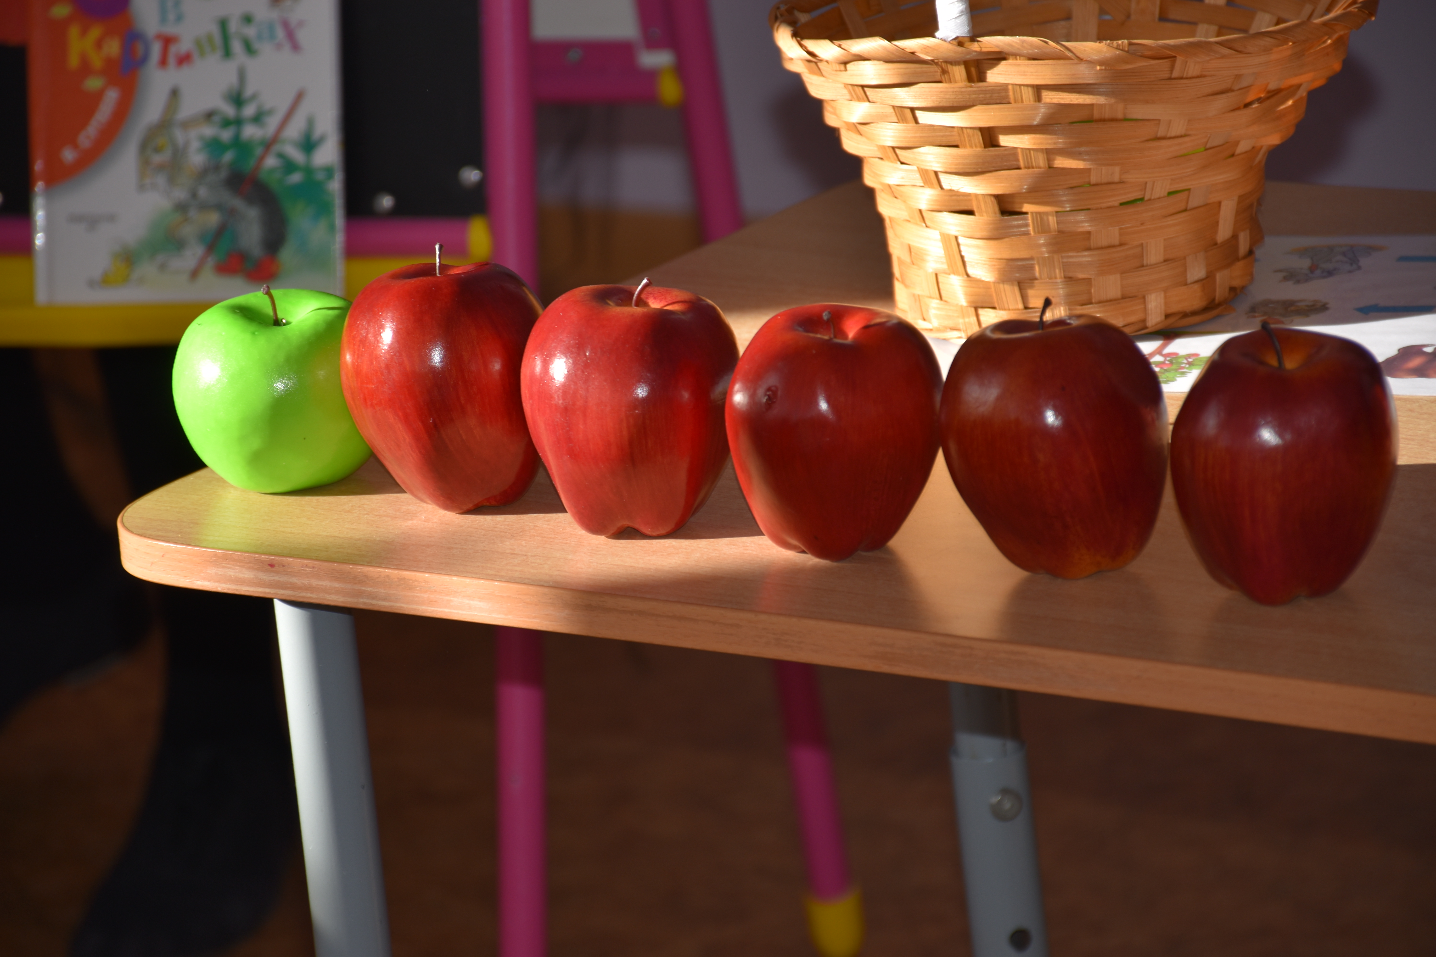Задача второй команде: Заяц собрал шесть яблок. Одно яблоко оказалось испорченным. Сколько съедобных яблок собрал заяц?

Воспитатель: Команды, можете приступать к обсуждению, но не забывайте, что вам нужно назвать условия, решение задачи и ответ. На выполнение задания у вас есть две минуты.»
Задание 3
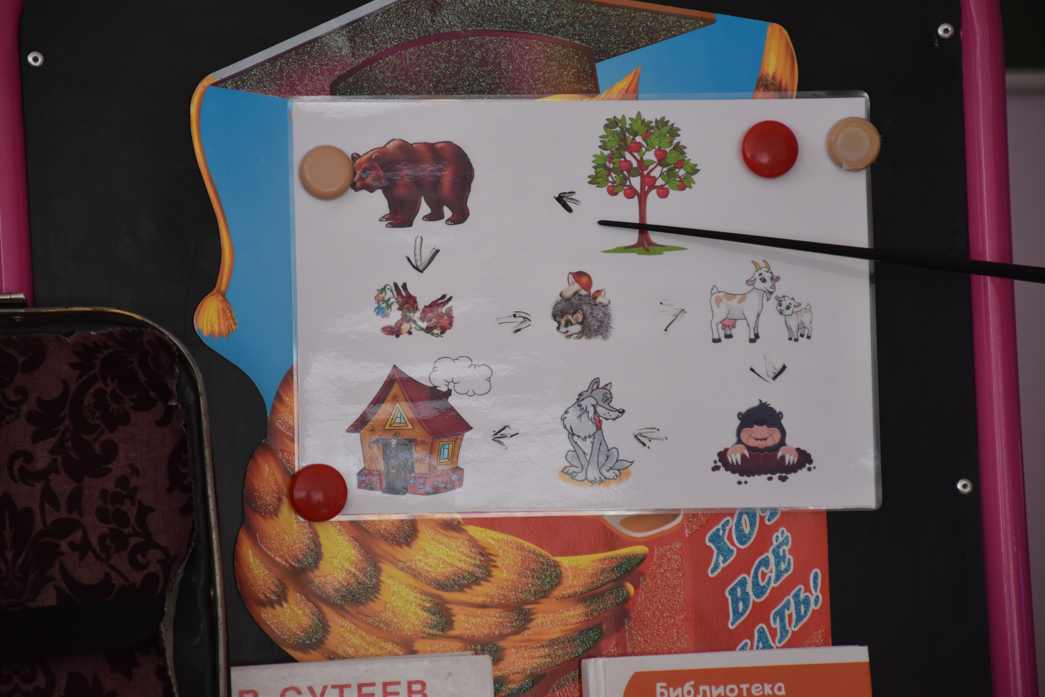С полным мешком яблок, отправился заяц домой. На маршрутном листе (см. приложение 1) изображены герои, с которыми встретился заяц. Вспомните, в какой последовательности заяц встречал героев, указав стрелочками направление. Расскажите о маршруте зайца, учитывая направления движения.
Воспитатель: Последним встретил заяц волка. Угодил ли заяц в лапы волка? Вот тут-то и пригодился Зайцу пустой мешок.»
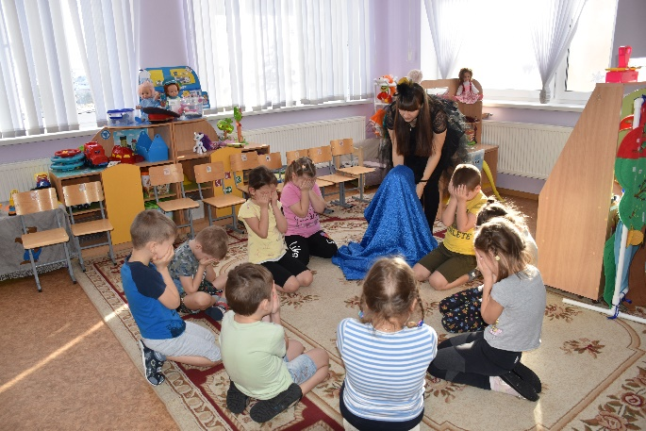
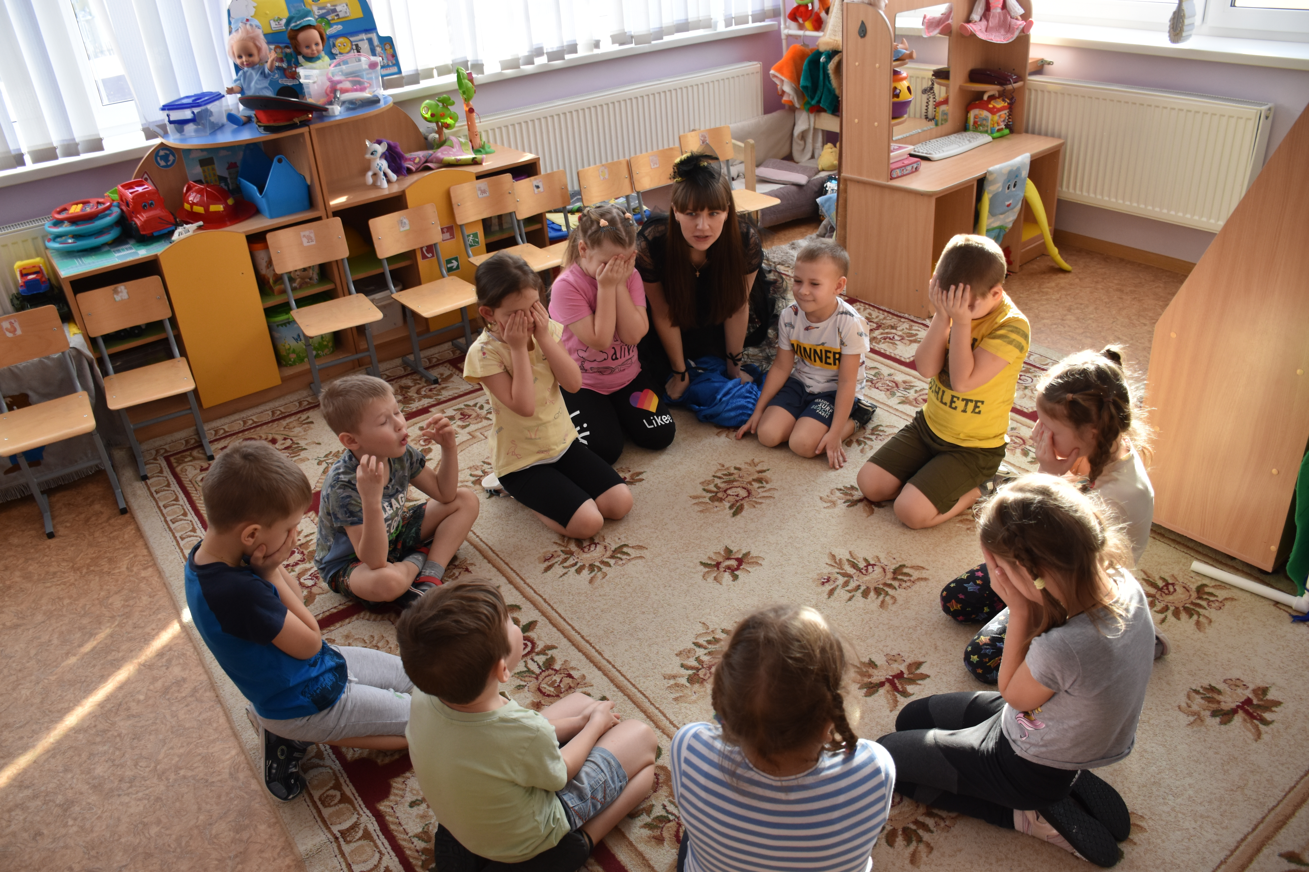Игра малой подвижности «Кто пропал». Дети усаживаются на ковре, закрывают глаза, воспитатель помогает одному ребенку спрятаться под мешком. И угадывают, кто из детей спрятался в мешке. Игра продолжается несколько раз.

Задание 4
А в это время в заячьем домике давно ждут папу-Зайца. И тут, в дверь кто-то постучал в дверь, она распахнулась, а на пороге стоят угощения.
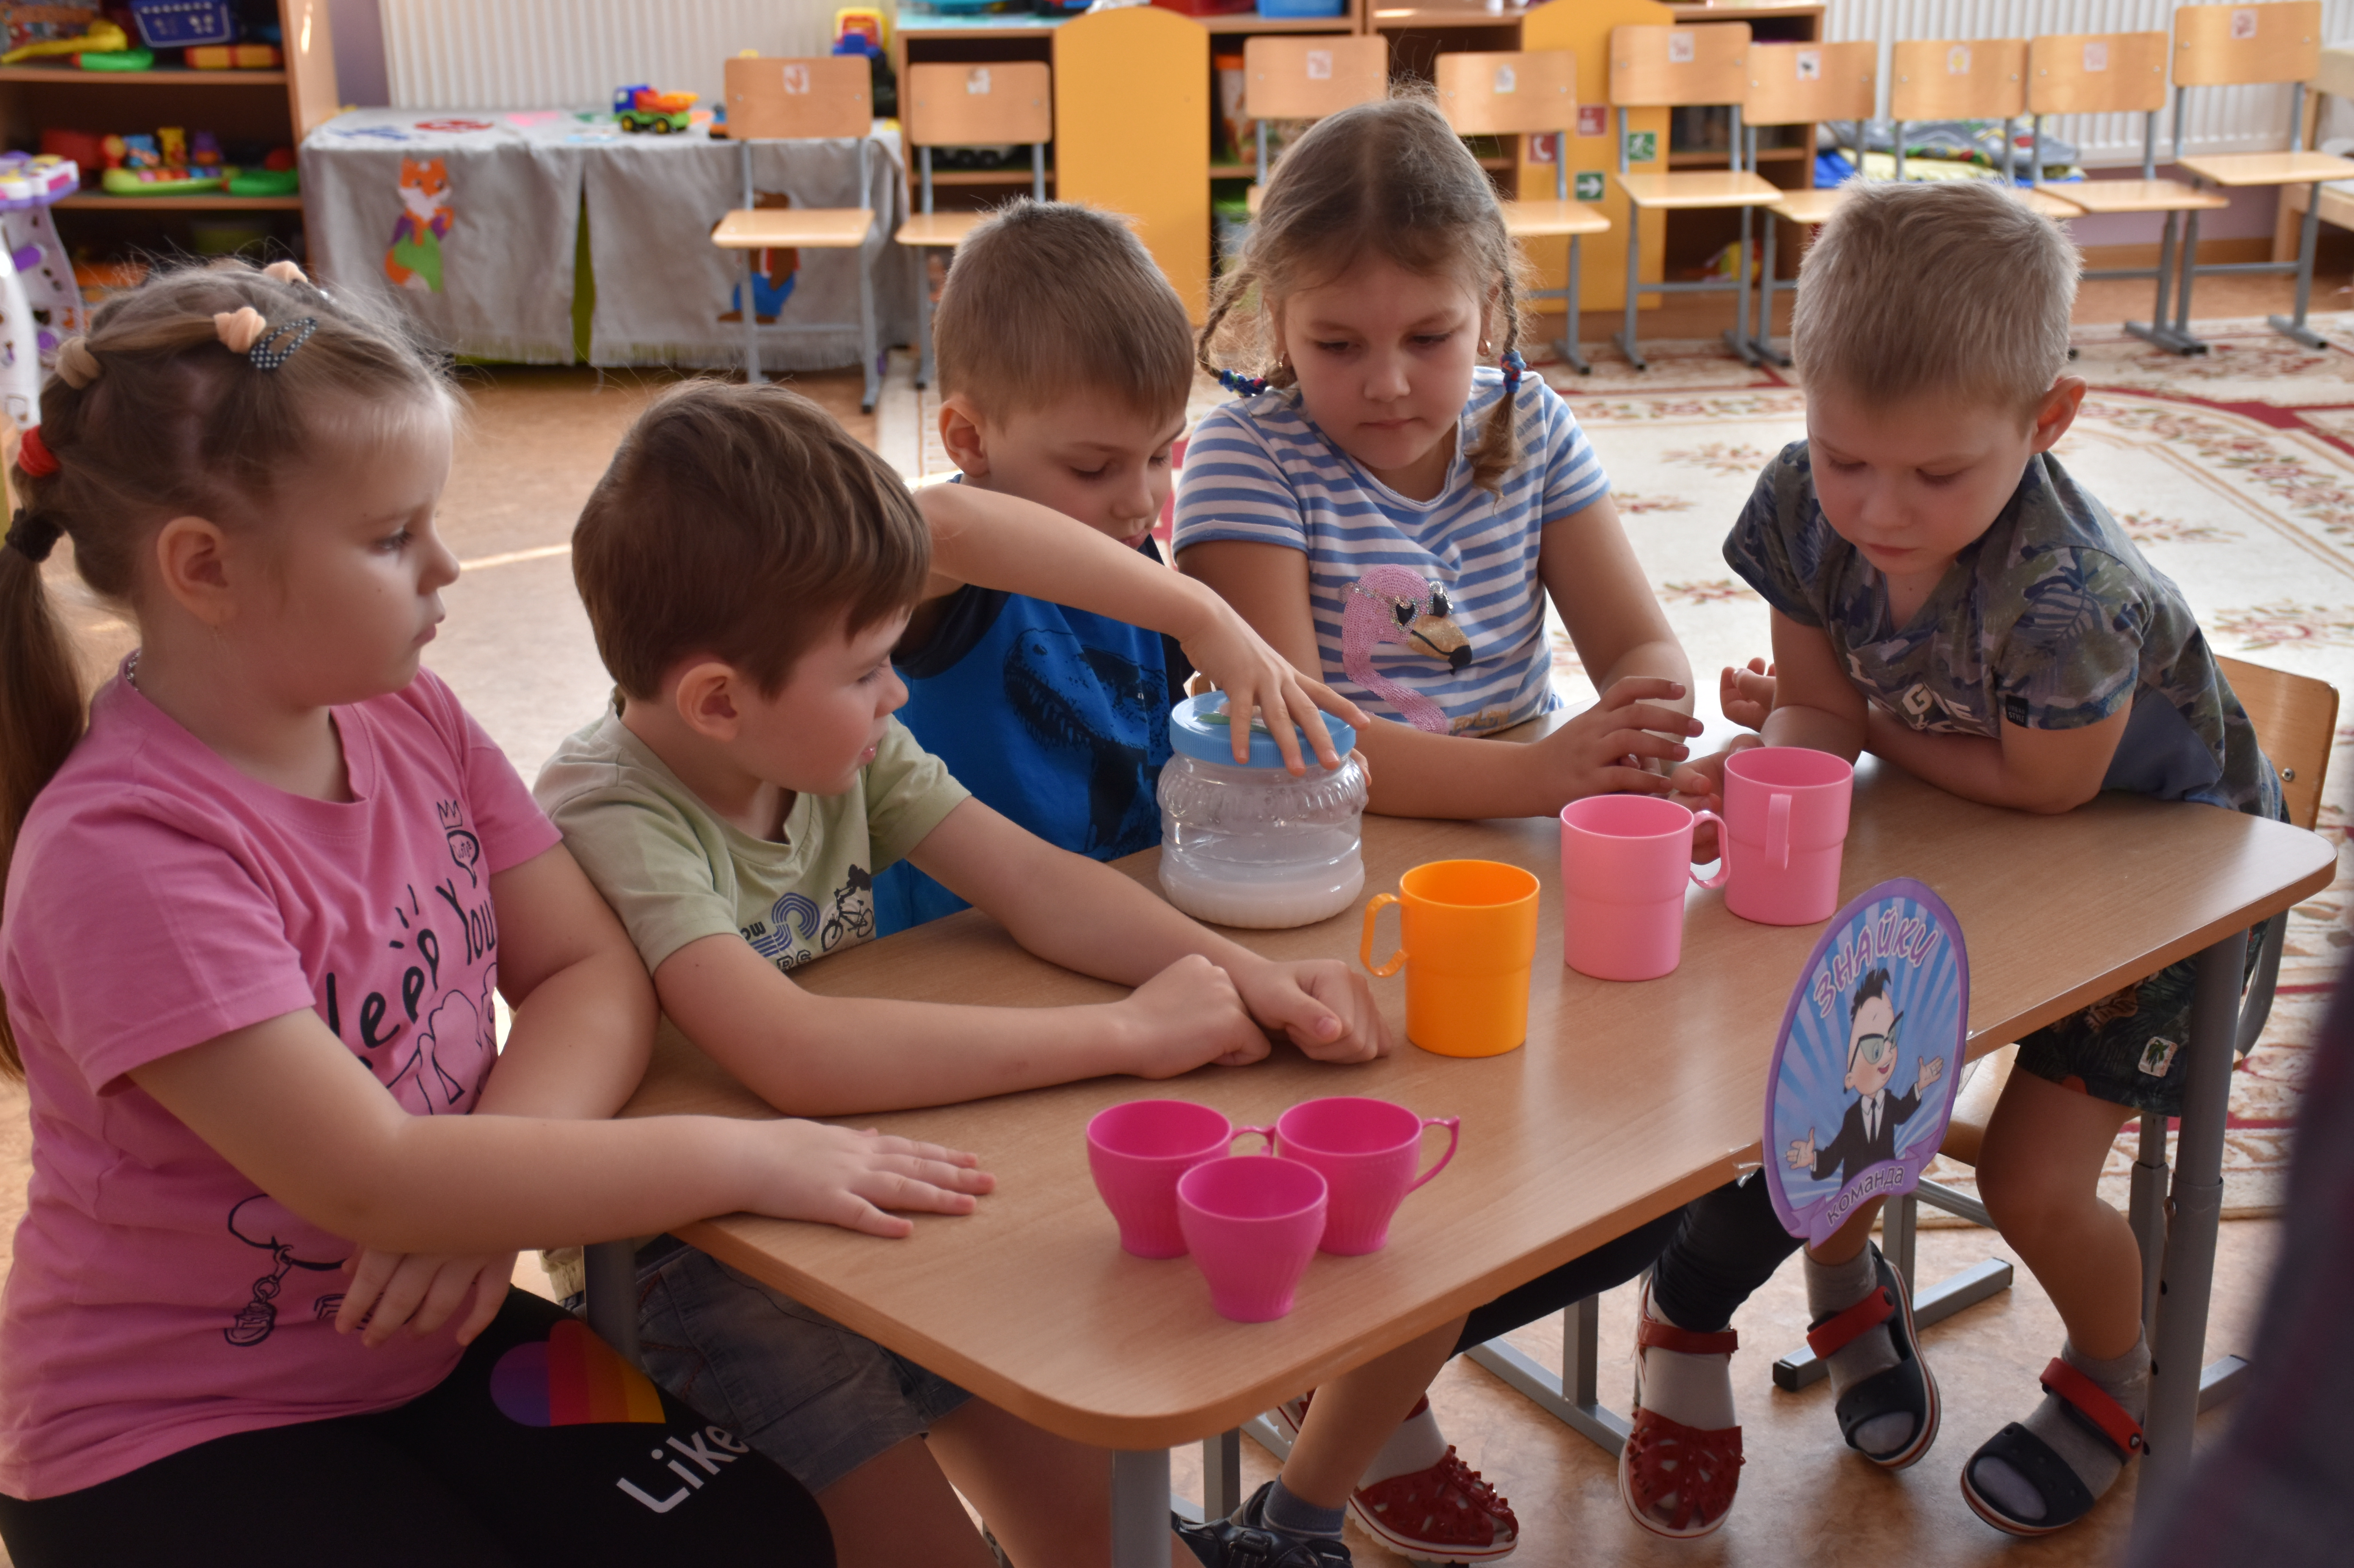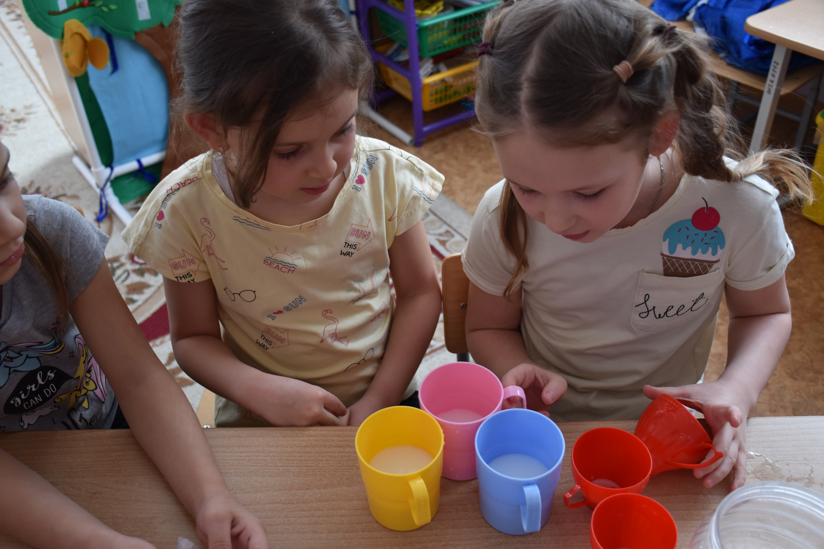Зайчатам очень захотелось попить молока. Помогите им разлить молоко на всех зайчат поровну, используя мерные стаканчики. Детям предлагаются большие и маленьких стаканчики, дети путем пробы переливают жидкость из бидона равномерно распределяя по чашкам, выбирая нужную условную мерку.

Или
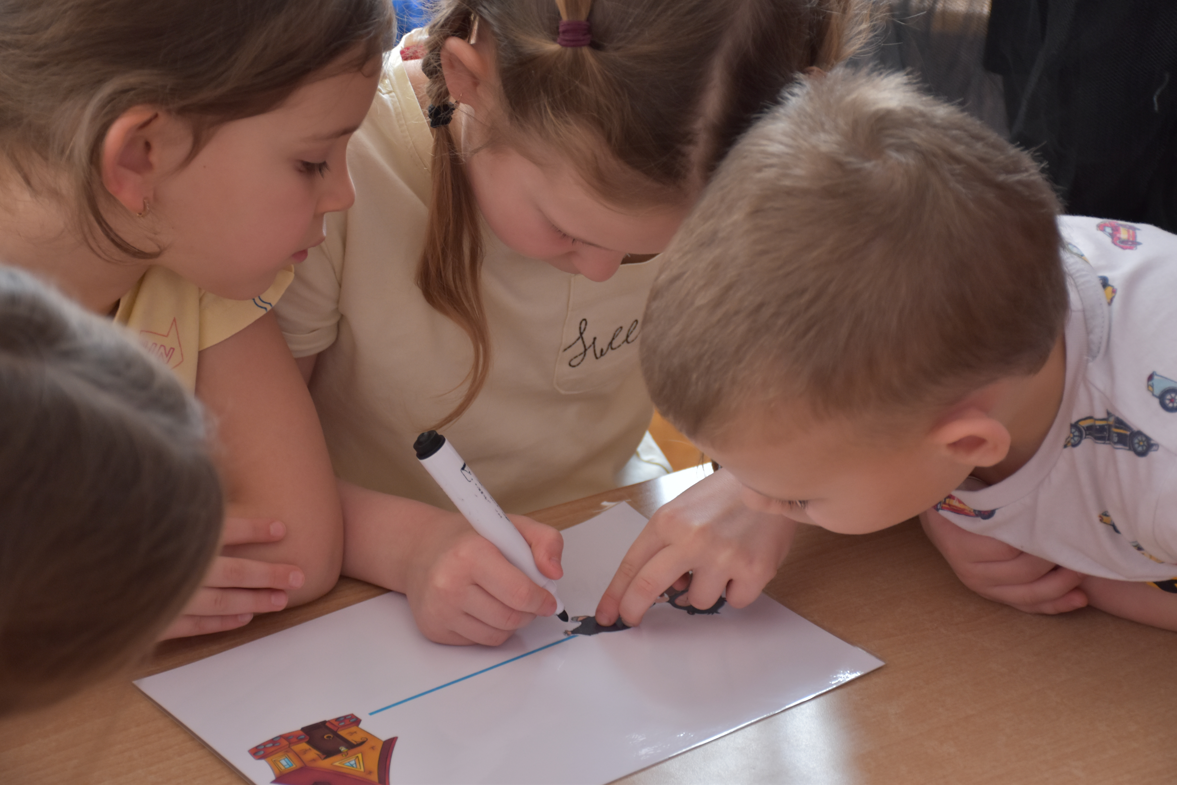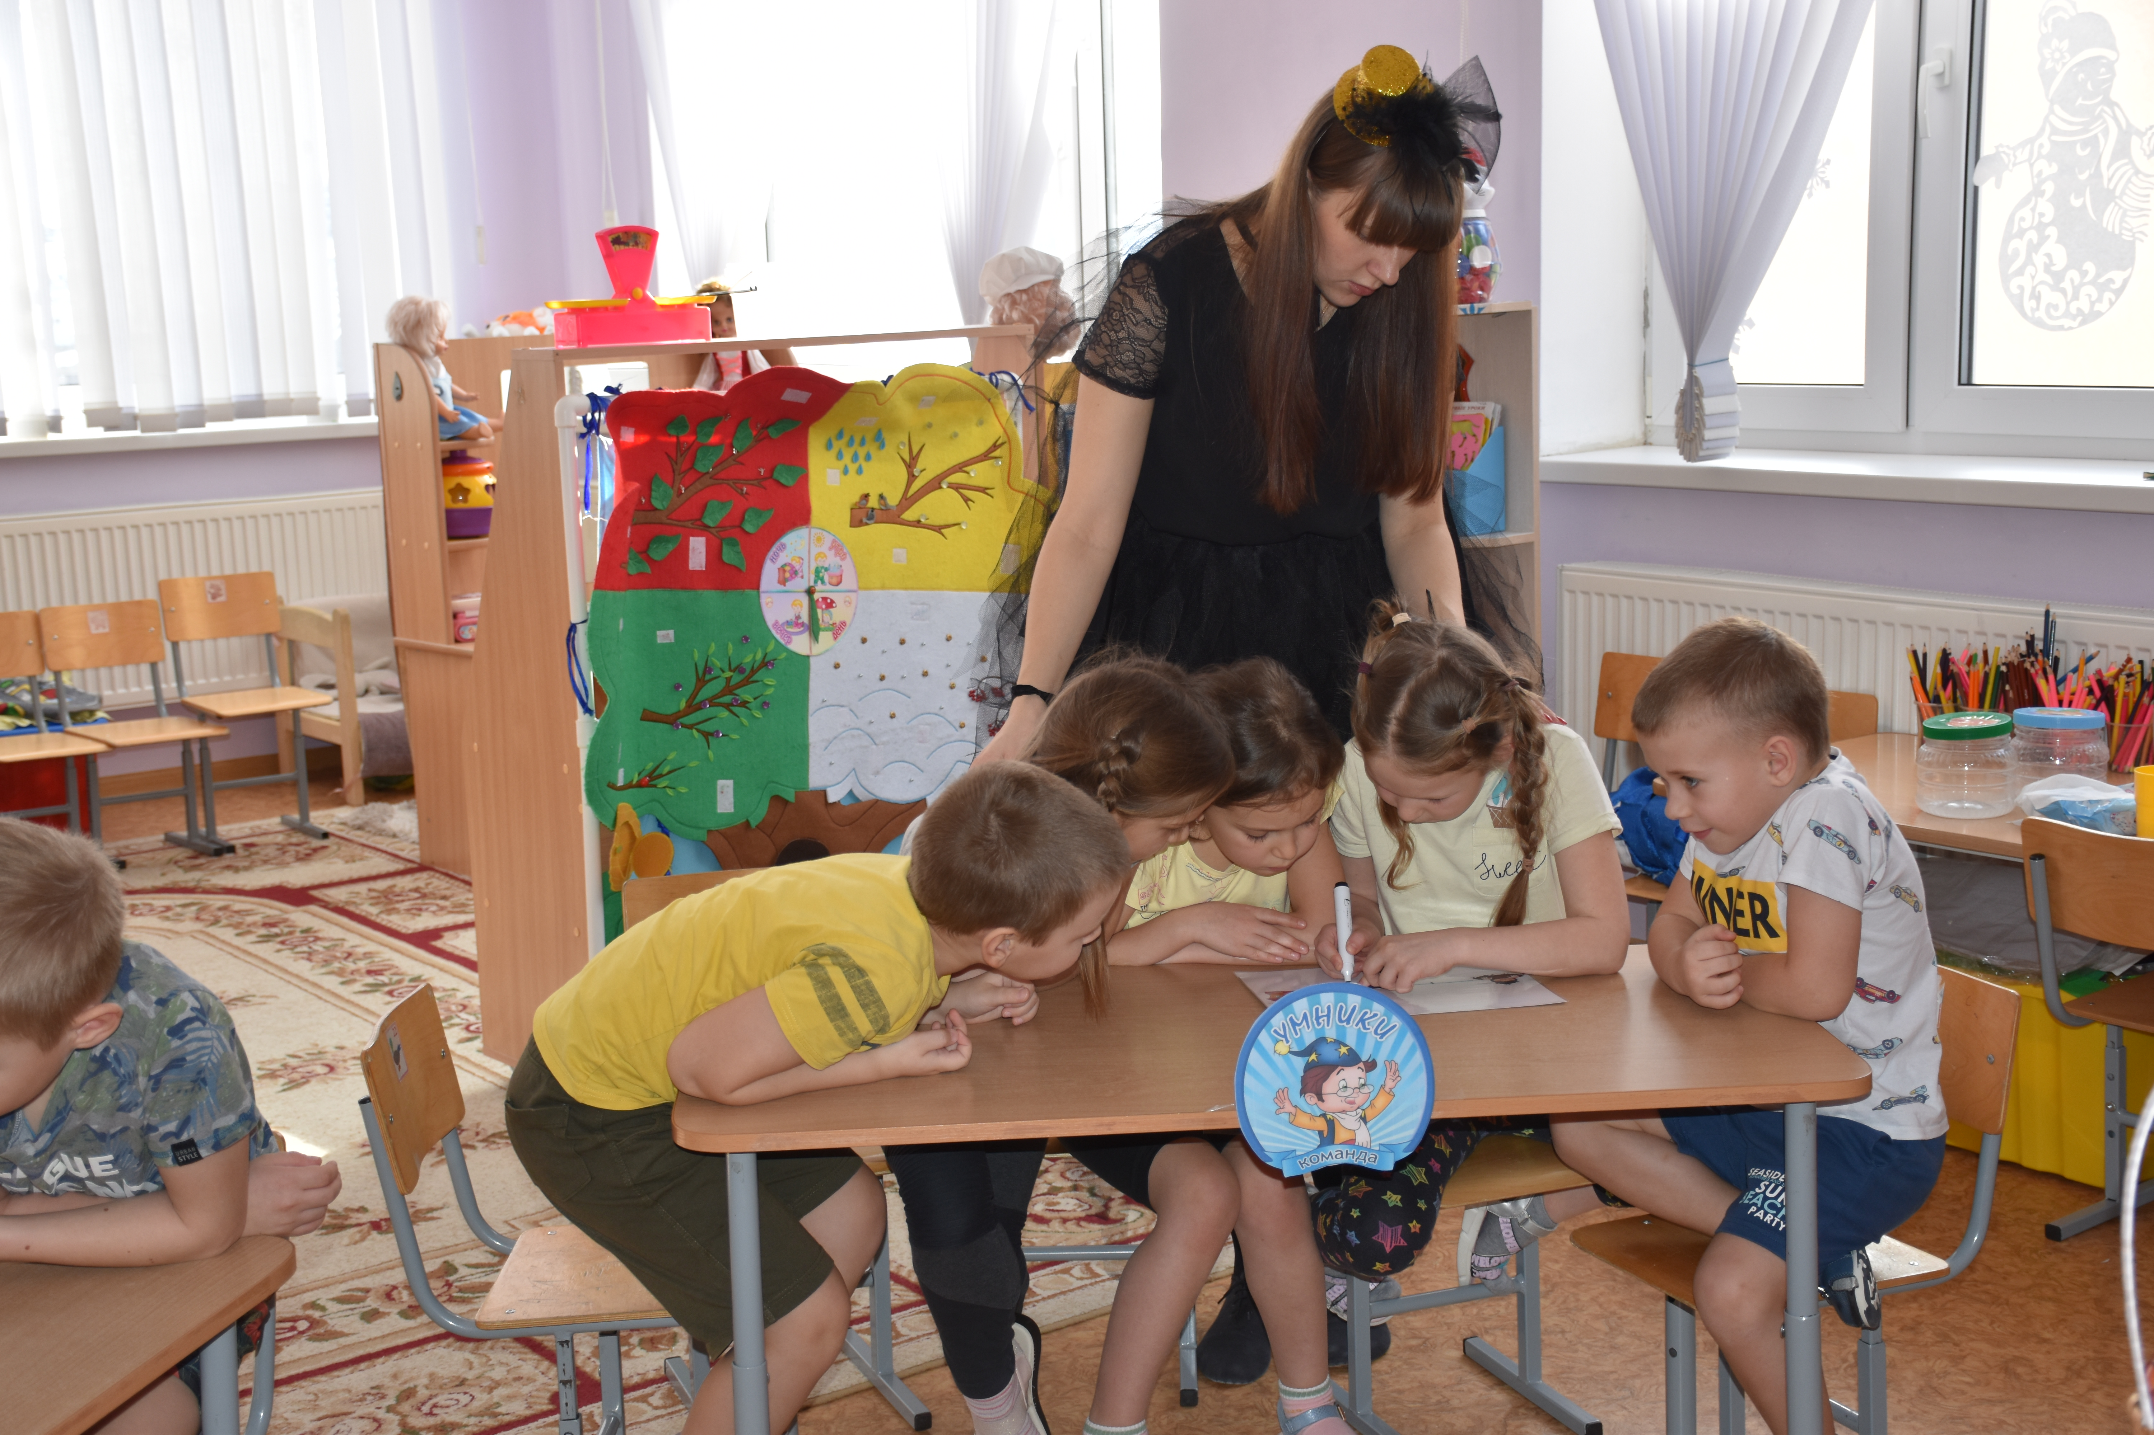В это время крот решил отблагодарить зайца и принести в его дом корнеплоды. Интересно, каким оказался его путь от норы до дома зайца. Измерьте дорогу длиной его собственного тела. Сколько раз крот уместится на своем пути? (см. приложение 2).

Задание 5
Поздно вечером вернулся расстроенный Заяц домой - ничего он сегодня не принёс своим малышам. Во сколько Заяц вернулся домой? (см. рис. 3)
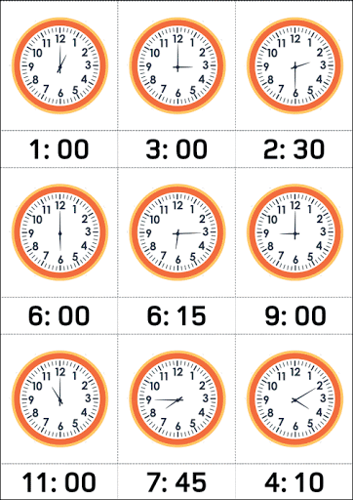

Рисунок 3

Воспитатель: «Увидел заяц, что дома целая кладовая запасов. Сначала удивился, а потом догадался, откуда все эти гостинцы. А вы, дети, догадались, кто прислал в дом Зайца много угощений? И почему.
Воспитатель: «Относись ко всем так, как бы ты хотел, чтобы относились к тебе.»
Воспитатель: Сейчас пришло время подвести итоги игры и посчитать, сколько же жетончиков набрала каждая команда.

Список используемой литературы:
- Непрерывная образовательная деятельность по формированию элементарных математических представлений дошкольников. – Парциальная образовательная программа. / Е.Ф. Купецкова, – 2018.
- Интегрированный подход к формированию математических представлений и речевых умений у детей старшего дошкольного возраста. – Учебно-методическое пособие. / Ю.А. Чичиланова, С.А. Климова, – ПГУ, 2013.

Приложение 1

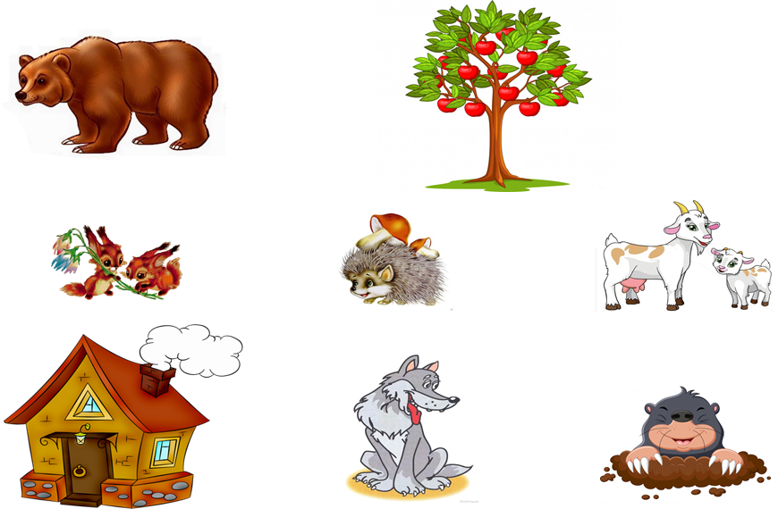

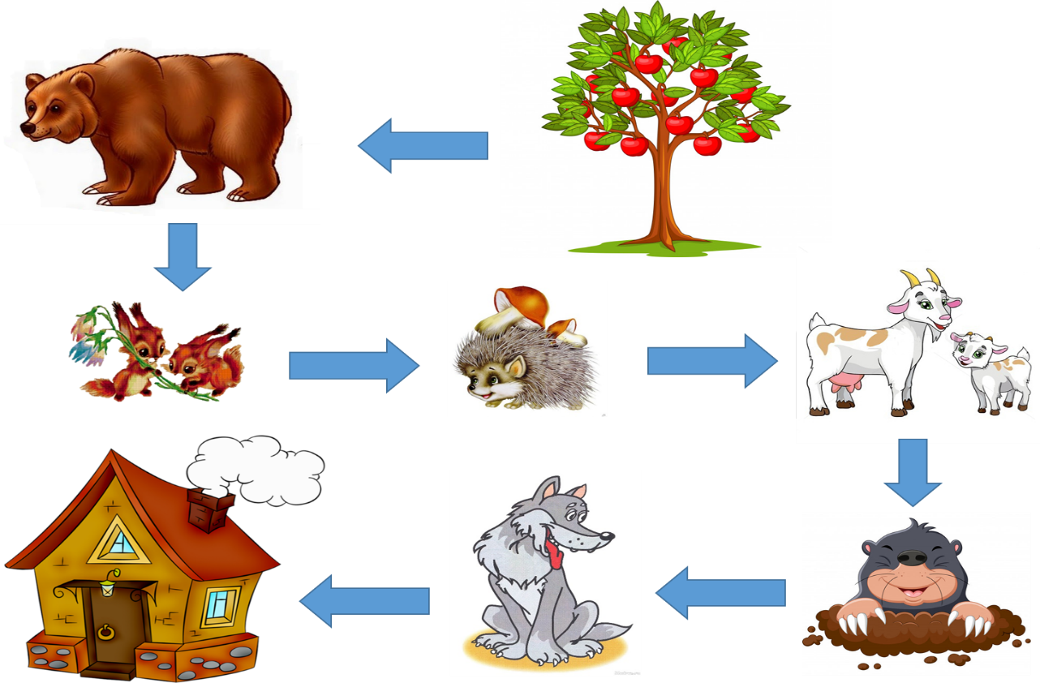

Приложение 2

